TRƯỜNG ĐẠI HỌC KHOA HỌC

**KHOA CÔNG NGHỆ THÔNG TIN**

## Đăng nhập hệ thống

ĐỒ ÁN MÔN HỌC

**PHÂN TÍCH VÀ THIẾT KẾ HỆ THỐNG THÔNG TIN**

**WEBSITE QUẢN LÝ CỬA HÀNG MUA BÁN THIẾT BỊ DI ĐỘNG ONLINE**

**Giảng viên hướng dẫn:** **Sinh viên thực hiện** :

**Ths. Phan Nguyễn Ý Nhi** 1.Lê Trọng Tùng Lâm

2. Nguyễn Đức Tuệ

**Nhóm**: **7**

**Lớp**: **Phân tích và thiết kế hệ thống thông tin**

**Năm học**: **2023-2024**

***Huế, 1/2024***

MỤC LỤC

MỤC LỤC 1

MÔ TẢ BÀI TOÁN 2

CHƯƠNG 1 – KHẢO SÁT HỆ THỐNG 3

1. 1. Giới thiệu 3

1.2. Mục tiêu 3

1.3. Yêu cầu về chức năng 4

1.4. Yêu cầu phi chức năng 4

CHƯƠNG 2 – PHÂN TÍCH HỆ THỐNG 6

2.1. Mô hình Use Case 6

2.1.1. Các tác nhân 6

2.1.2. Mô hình Use case 6

2.1.3. Mô tả Use Case 6

2.2. Mô hoạt động 15

2.3. Mô trạng thái 16

CHƯƠNG 3 - THIẾT KẾ HỆ THỐNG 19

3.1. Biểu đồ tuần tự 19

3.2. Mô hình lớp chi tiết 20

3.2.1. Mô hình lớp 20

3.2.2. Mô tả các lớp 20

3.3. Biểu đồ thành phần 25

3.4. Biểu đồ triển khai 25

3.5. Thiết kế giao diện……………………………………………………………………………………………….25

KẾT LUẬN 30

**MÔ TẢ BÀI TOÁN**

Bài toán quản lý cửa hàng mua bán thiết bị di động là một hệ thống quản lý doanh nghiệp dành cho cửa hàng chuyên kinh doanh các sản phẩm liên quan đến thiết bị di động như điện thoại di động, tablet, phụ kiện, và dịch vụ liên quan. Hệ thống này giúp quản lý toàn bộ hoạt động của cửa hàng, từ quản lý hàng tồn kho, bán hàng, quản lý khách hàng, đặt hàng, và thực hiện các giao dịch tài chính.

Muốn quản lý tiền lương hiệu quả, chúng ta cần xây dựng một hệ thống quản lý chặt chẽ và tổ chức. Đáp ứng các yêu cầu cụ thể của cửa hàng, bao gồm quản lý sản phẩm, đơn hàng, khách hàng, kho hàng,nhà cung cấp, nhân viên, thanh toán và khuyến mãi.

Để giải quyết bài toán này, ta có thể sử dụng một số phương pháp sau:

Quản lý Cửa hàng: Quản lý Cửa hàng là cách tiếp cận tổ chức và điều hành các hoạt động trong cửa hàng để đạt được hiệu quả và tăng cường sự phục vụ cho khách hàng. Nó bao gồm việc quản lý sản phẩm, đơn hàng, khách hàng, nhân viên, thanh toán và khuyến mãi… Nó cũng liên kết với quản lý tồn kho để đảm bảo rằng thông tin về sản phẩm và số lượng tồn kho luôn được cập nhật.

Quản lý tồn kho: Quản lý tồn kho giúp theo dõi và kiểm soát lượng hàng tồn kho. Giúp quản lý việc nhập hàng mới, đặt hàng từ nhà cung cấp, và theo dõi tình trạng tồn kho. Điều này đặc biệt quan trọng để tránh tình trạng thiếu hàng hoặc hàng tồn kho quá nhiều.

Quản lý Khách hàng: Quản lý khách hàng giúp xây dựng và quản lý thông tin về khách hàng. Nó cho phép lưu trữ thông tin cá nhân của khách hàng, lịch sử mua hàng, và tạo các chiến dịch tiếp thị và khuyến mãi dựa trên dữ liệu này. Việc quản lý cũng giúp cải thiện mối quan hệ với khách hàng và tạo ra các cơ hội bán hàng mới.

Tóm lại, để quản lý cửa hàng hiệu quả, chúng ta cần xây dựng một hệ thống quản lý đáp ứng các yêu cầu cụ thể của cửa hàng, bao gồm quản lý sản phẩm, đơn hàng, khách hàng, kho hàng, nhân viên, thanh toán, thống kê số liệu và bảo mật.

**CHƯƠNG 1 – KHẢO SÁT HỆ THỐNG**

**1. 1. Giới thiệu**

Ứng dụng quản lý cửa hàng mua bán thiết bị di động là một ứng dụng được thiết kế để giúp quản lý và tối ưu hóa các hoạt động kinh doanh liên quan đến việc mua bán và quản lý sản phẩm điện thoại di động và thiết bị liên quan. Đây là một ứng dụng quan trọng cho các cửa hàng, đại lý hoặc doanh nghiệp hoạt động trong lĩnh vực này. Các tính năng cơ bản của ứng dụng quản lý cửa hàng mua bán thiết bị di động gồm:

-   Quản lý Sản phẩm và Tồn kho: Tính năng chính của ứng dụng quản lý cửa hàng cho phép thêm, chỉnh sửa, xóa sản phẩm và tự động cập nhật tồn kho sau mỗi giao dịch.

-   Quản lý đơn hàng: Ứng dụng cho phép theo dõi đơn hàng, bao gồm thông tin sản phẩm, khách hàng, địa chỉ giao hàng và trạng thái đơn hàng.

-   Quản lý khách hàng: Ứng dụng hỗ trợ lưu trữ và quản lý thông tin khách hàng, tạo hồ sơ, theo dõi lịch sử mua hàng và tương tác với khách hàng.

-   Quản lý nhân viên: Ứng dụng hỗ trợ quản lý nhân viên, bao gồm thông tin cá nhân, lịch làm việc, lương và quyền truy cập, đồng thời theo dõi hoạt động của họ trong cửa hàng.

-   Tích hợp thanh toán: Để thuận tiện cho khách hàng, ứng dụng có thể tích hợp các phương thức thanh toán khác nhau như thẻ tín dụng, ví điện tử và chuyển khoản ngân hàng.

-   Báo cáo và thống kê: Ứng dụng giúp theo dõi hiệu suất kinh doanh qua các báo cáo về doanh thu, lợi nhuận, số sản phẩm bán ra và các chỉ số khác, hỗ trợ việc ra quyết định kinh doanh.

-   Bảo mật và Quản lý truy cập: Bảo vệ thông tin quan trọng của khách hàng và giao dịch tài chính. Quản lý quyền truy cập để đảm bảo rằng chỉ những người cần thiết mới có thể truy cập vào hệ thống.

**1.2. Mục tiêu**

-       Tối ưu hoạt động kinh doanh: Giúp tiết kiệm thời gian, công sức, giảm sai sót và tăng minh bạch, hiệu quả trong kinh doanh.

-       Cải thiện dịch vụ khách hàng: Lưu trữ thông tin khách hàng, theo dõi lịch sử mua hàng, phân tích hành vi mua sắm để nâng cao chất lượng dịch vụ.

-       Tăng cạnh tranh: Nắm bắt thông tin thị trường, phân tích hiệu quả kinh doanh để đưa ra quyết định chính xác, tăng khả năng cạnh tranh của cửa hàng.

**1.3. Yêu cầu về chức năng**

-       Tìm kiếm và Xem Sản phẩm: Cho phép khách hàng tìm kiếm sản phẩm theo danh mục, thương hiệu, tính năng, và giá cả. Hiển thị thông tin chi tiết về sản phẩm, bao gồm hình ảnh, mô tả, và giá bán.

-       Đặt hàng và thanh toán: Cho phép khách hàng chọn sản phẩm, thêm vào giỏ hàng, và thực hiện đặt hàng trực tuyến. Cung cấp các phương thức thanh toán an toàn và thuận tiện.

-       Theo dõi Đơn hàng: Cho phép khách hàng theo dõi tình trạng đơn hàng, thông tin vận chuyển, và dự kiến thời gian nhận hàng.

-       Xem Lịch sử Mua hàng: Hiển thị lịch sử mua hàng trước đó của khách hàng để họ có thể theo dõi các đơn đặt hàng và lựa chọn lại các sản phẩm đã mua trước đây.

-       Xem và Đánh giá Sản phẩm: Khách hàng có thể đọc và viết đánh giá về sản phẩm, giúp người mua khác đưa ra quyết định mua hàng thông minh.

-       Quản lý Tài khoản Khách hàng: Khách hàng có thể tạo và quản lý tài khoản cá nhân, chỉnh sửa thông tin cá nhân, và thay đổi mật khẩu.

-       Ưu đãi và khuyến mãi: Nhận thông báo về các chương trình khuyến mãi, giảm giá, và ưu đãi đặc biệt.

-       Hỗ trợ khách hàng: Cung cấp tùy chọn liên hệ trực tuyến hoặc gọi điện thoại cho bộ phận hỗ trợ khách hàng để giải quyết các câu hỏi và vấn đề liên quan đến sản phẩm hoặc đơn hàng.

-       Tùy chỉnh Thông tin: Cho phép khách hàng tùy chỉnh thông tin địa chỉ giao hàng và phương thức thanh toán để phù hợp với nhu cầu cá nhân.

-       Hệ thống Thông báo: Gửi thông báo cho khách hàng về việc xác nhận đặt hàng, cập nhật đơn hàng, và các thông tin quan trọng khác.

**1.4. Yêu cầu phi chức năng**

-       Yêu cầu về triển khai:

·       Hệ thống cần được triển khai trên nền tảng web hoặc desktop.

·       Yêu cầu hệ thống có khả năng hoạt động đồng thời (concurrency) để đáp ứng nhu cầu sử dụng của nhiều người dùng cùng một lúc.

·       Hệ thống cần hỗ trợ việc tương tác với cơ sở dữ liệu, bảo mật thông tin và đảm bảo tính sẵn sàng (reliability) của hệ thống.

-       Yêu cầu về kiến trúc hệ thống:

·       Hệ thống cần được thiết kế theo kiến trúc phân tán (distributed architecture) để tăng tính linh hoạt và khả năng mở rộng của hệ thống.

·       Các thành phần trong hệ thống cần được chia nhỏ và độc lập với nhau để dễ dàng bảo trì và nâng cấp.

-       Yêu cầu về giao diện:

·       Giao diện của hệ thống cần được thiết kế dễ sử dụng, thân thiện với người dùng và đáp ứng các tiêu chuẩn về trải nghiệm người dùng (user experience).

·       Hệ thống cần hỗ trợ việc tùy chỉnh giao diện theo nhu cầu của từng người dùng.

-       Yêu cầu về thời gian phản hồi của hệ thống:

·       Hệ thống cần đáp ứng được yêu cầu về thời gian phản hồi của người dùng, đặc biệt là trong các tình huống cần xử lý nhanh chóng như tính toán lương, đánh giá hiệu suất, tạo báo cáo...

·       Hệ thống cần được tối ưu hóa để đảm bảo khả năng xử lý dữ liệu lớn và tránh các tình trạng treo (hanging) hoặc chậm trễ trong quá trình sử dụng.

-       Yêu cầu về bảo mật:

·       Hệ thống cần có các biện pháp bảo mật để đảm bảo tính riêng tư và bảo mật của dữ liệu, đặc biệt là thông tin liên quan đến tiền lương của nhân viên.

·       Hệ thống cần hỗ trợ việc xác thực và phân quyền người dùng để đảm bảo rằng người dùng chỉ được truy cập vào các chức năng và thông tin mà họ được phép truy cập

**CHƯƠNG 2 – PHÂN TÍCH HỆ THỐNG**

**2.1. Mô hình Use Case**

**2.1.1. Các tác nhân**

**Khách hàng:** Là người mua sản phẩm từ cửa hàng. Họ có thể xem sản phẩm, thêm vào giỏ hàng, thực hiện thanh toán và theo dõi đơn hàng của họ.

**Quản lý cửa hàng:** Người quản lý và vận hành cửa hàng. Nhân viên có quyền thêm sản phẩm, quản lý kho, tạo đơn hàng và cập nhật trạng thái đơn hàng.

**Quản trị viên hệ thống:** Người quản lý toàn bộ ứng dụng. Quản trị viên có thể quản lý tài khoản nhân viên, khách hàng thực hiện sao lưu dữ liệu, và quản lý cấu hình hệ thống.

**Bộ phận chăm sóc khách hàng:** Người tiếp nhận và giải đáp thắc mắc của khách hàng. Họ cũng giải quyết các vấn đề phát sinh liên quan đến sản phẩm hoặc dịch vụ.

**2.1.2. Mô hình Use case**

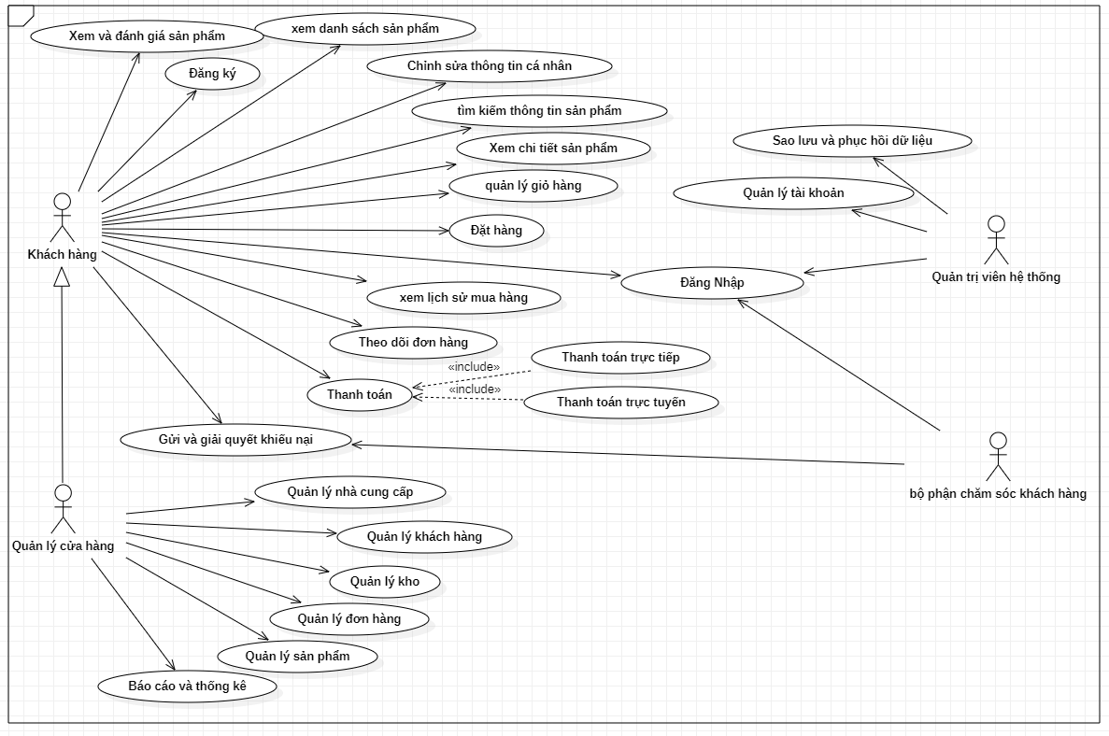

**2.1.3. Mô tả Use Case**

**2.1.3.1. Use Case UC01: <Đăng ký>**

**Mô tả:** Khách hàng cung cấp thông tin cá nhân như tên, địa chỉ email, mật khẩu để tạo một tài khoản mới. Hệ thống sẽ xác nhận thông tin và tạo tài khoản cho khách hàng.

**Tác nhân**: Khách hàng, Quản lý cửa hàng

**Luồng sự kiện**:

B1: Các tác nhân nhập username, password, email vào form đăng ký

B2: Nhấn nút đăng ký

B3: Hệ thống kiểm tra thông tin

3.1 Nếu thông tin tài khoản hợp lệ thì tác nhân được truy cập vào hệ thống

3.2 Nếu thông tin tài khoản không hợp lệ thì hệ thống hiển thị thông báo

**2.1.3.2. Use Case UC02: <Đăng Nhập>**

**Mô tả:** Khách hàng nhập email và mật khẩu đã đăng ký để truy cập vào tài khoản của mình trên hệ thống.

**Tác nhân**: Khách hàng, Quản lý cửa hàng, Quản trị viên hệ thống, Bộ phận chăm sóc khách hàng

**Tiền điều kiện**: Các tác nhân phải có tài khoản

**Luồng sự kiện**:

B1: Các tác nhân nhập username và password vào form login

B2: Nhấn nút Đăng nhập

B3: Hệ thống kiểm tra thông tin tài khoản

3.1: Nếu thông tin tài khoản hợp lệ thì tác nhân được truy cập vào hệ thống

3.2: Nếu thông tin tài khoản không hợp lệ thì hệ thống hiển thị thông báo

**2.1.3.3. Use Case UC3: <Xem danh sách sản phẩm>**

**Mô tả:** Khách hàng có thể xem danh sách các sản phẩm có sẵn trên hệ thống, bao gồm thông tin chi tiết như tên sản phẩm, giá, hình ảnh, mô tả.

**Tác nhân**: Khách hàng..

**Tiền điều kiện**: Đăng nhập tài khoản

**Luồng sự kiện**:

B1: Khách hàng truy cập vào trang danh sách sản phẩm.

B2: Hệ thống hiển thị danh sách các sản phẩm hiện có, bao gồm thông tin như tên sản phẩm, giá, hình ảnh, mô tả.

B3: Khách hàng có thể lọc hoặc sắp xếp danh sách sản phẩm theo các tiêu chí như giá, đánh giá, thương hiệu.

**2.1.3.4. Use Case UC4: <Xem và đánh giá sản phẩm>**

**Mô tả:** Khách hàng có thể xem chi tiết sản phẩm và đánh giá sản phẩm dựa trên trải nghiệm của mình. Đánh giá có thể bao gồm sao và nhận xét.

**Tác nhân**: Khách hàng

**Tiền điều kiện**: Đăng nhập tài khoản

**Luồng sự kiện**:

B1: Khách hàng chọn một sản phẩm cụ thể để xem chi tiết.

B2: Hệ thống hiển thị thông tin chi tiết về sản phẩm, bao gồm đánh giá từ người dùng khác

B3: Sau khi mua và sử dụng sản phẩm, khách hàng có thể trở lại trang sản phẩm để đánh giá sản phẩm dựa trên trải nghiệm của mình.

**2.1.3.5. Use Case UC5: <Chỉnh sửa thông tin cá nhân>**

**Mô tả:** Khách hàng có thể cập nhật thông tin cá nhân như tên, địa chỉ, số điện thoại trong phần cài đặt tài khoản.

**Tác nhân**: Khách hàng

**Tiền điều kiện**: Đăng nhập tài khoản

**Luồng sự kiện**:

B1: Khách hàng truy cập vào phần cài đặt tài khoản.

B2: Hệ thống hiển thị thông tin cá nhân hiện tại của khách hàng.

B3: Khách hàng có thể chỉnh sửa thông tin cá nhân như tên, địa chỉ, số điện thoại và lưu thay đổi.

**2.1.3.6. Use Case UC6: <Tìm kiếm thông tin sản phẩm>**

**Mô tả:** Khách hàng có thể sử dụng chức năng tìm kiếm để tìm kiếm sản phẩm theo tên, loại, giá cả, hoặc các tiêu chí khác.

**Tác nhân**: Khách hàng

**Tiền điều kiện**: Đăng nhập tài khoản

**Luồng sự kiện**:

B1: Khách hàng nhập từ khóa vào ô tìm kiếm.

B2: Hệ thống tìm kiếm và hiển thị danh sách các sản phẩm phù hợp với từ khóa.

B3: Khách hàng có thể chọn một sản phẩm từ kết quả tìm kiếm để xem thông tin chi tiết.

**2.1.3.7. Use Case UC7: <Xem chi tiết sản phẩm>**

**Mô tả:** Khách hàng có thể xem thông tin chi tiết về một sản phẩm cụ thể, bao gồm giá, mô tả, hình ảnh, đánh giá từ người dùng khác.

**Tác nhân**: Khách hàng

**Tiền điều kiện**: Đăng nhập tài khoản

**Luồng sự kiện**:

B1: Khách hàng chọn một sản phẩm cụ thể từ danh sách sản phẩm hoặc từ kết quả tìm kiếm.

B2: Hệ thống hiển thị thông tin chi tiết về sản phẩm, bao gồm tên sản phẩm, giá, hình ảnh, mô tả, thông tin về nhà sản xuất, và đánh giá từ người dùng khác.

B3: Khách hàng có thể thêm sản phẩm vào giỏ hàng, thêm vào danh sách yêu thích, hoặc chia sẻ thông tin sản phẩm với người khác.

**2.1.3.8. Use Case UC8: <Quản lý giỏ hàng>**

**Mô tả:** Khách hàng có thể thêm, xóa, cập nhật số lượng sản phẩm trong giỏ hàng của mình.

**Tác nhân**: Khách hàng

**Tiền điều kiện**: Đăng nhập tài khoản

**Luồng sự kiện**:

B1: Khách hàng truy cập vào giỏ hàng của mình.

B2: Hệ thống hiển thị danh sách các sản phẩm trong giỏ hàng, bao gồm thông tin về số lượng, giá, tổng tiền.

B3: Khách hàng có thể thêm, sửa, xóa, cập nhật số lượng sản phẩm trong giỏ hàng và tiến hành thanh toán khi đã sẵn sàng.

**2.1.3.9. Use Case UC9: <Xem lịch sử mua hàng>**

**Mô tả:** Khách hàng có thể xem danh sách các đơn hàng đã mua trong quá khứ, bao gồm thông tin về sản phẩm, giá, ngày mua.

**Tác nhân**: Khách hàng

**Tiền điều kiện**: Đăng nhập tài khoản

**Luồng sự kiện**:

B1: Khách hàng truy cập vào phần lịch sử mua hàng trong tài khoản của họ.

B2: Hệ thống hiển thị danh sách các đơn hàng đã mua trong quá khứ, bao gồm thông tin về sản phẩm, giá, ngày mua.

**2.1.3.10. Use Case UC10: <Theo dõi đơn hàng>**

**Mô tả:** Khách hàng có thể kiểm tra trạng thái của đơn hàng hiện tại, bao gồm thông tin về vận chuyển và thời gian dự kiến giao hàng.

**Tác nhân**: Khách hàng

**Tiền điều kiện**: Đăng nhập tài khoản

**Luồng sự kiện**:

B1: Khách hàng truy cập vào phần theo dõi đơn hàng trong tài khoản của họ.

B2: Hệ thống hiển thị trạng thái và thông tin về vận chuyển của các đơn hàng hiện tại.

**2.1.3.11. Use Case UC11: <Thanh toán>**

**Mô tả:** Khách hàng chọn phương thức thanh toán (thanh toán trực tiếp hoặc thanh toán trực tuyến) và nhập thông tin thanh toán để hoàn tất việc mua hàng.

**Tác nhân**: Khách hàng

**Tiền điều kiện**: Đăng nhập tài khoản

**Luồng sự kiện:**

B1: Khách hàng sẽ cung cấp thông tin thanh toán, chọn phương thức thanh toán.

B2: Bấm nút ‘Thanh toán’

B3: Hệ thống xác nhận thông tin thanh toán

3.1 Xử lý giao dịch và gửi xác nhận thanh toán cho khách hàng

**Tham chiếu tới**: (nêu tên hoặc mã số use case mà nó tham chiếu tới – nếu có)

**2.1.3.12. Use Case UC12: <Gửi và giải quyết khiếu nại>**

**Mô tả:** Nếu có vấn đề với sản phẩm hoặc dịch vụ, khách hàng có thể gửi khiếu nại. Hệ thống sẽ ghi nhận và xử lý khiếu nại, và phản hồi cho khách hàng trong thời gian sớm nhất.

**Tác nhân**: Khách hàng

**Tiền điều kiện**: Đăng nhập tài khoản

**Luồng sự kiện**:

B1: Khách hàng gửi khiếu nại sau khi mua hàng thông qua hệ thống.

B2: Hệ thống ghi nhận và xử lý khiếu nại.

B3: Hệ thống phản hồi cho khách hàng về kết quả giải quyết khiếu nại.

**2.1.3.13. Use Case UC13: <Quản lý nhà cung cấp>**

**Mô tả:** Quản lý cửa hàng có thể thêm, chỉnh sửa, xóa thông tin nhà cung cấp. Họ cũng có thể xem danh sách các nhà cung cấp hiện tại và các sản phẩm mà họ cung cấp.

**Tác nhân**: Quản lý cửa hàng

**Tiền điều kiện**: Đăng nhập tài khoản

**Luồng sự kiện**:

B1: Quản lý cửa hàng truy cập vào phần quản lý nhà cung cấp.

B2: Hệ thống hiển thị danh sách các nhà cung cấp hiện tại và các sản phẩm mà họ cung cấp.

B3: Quản lý cửa hàng có thể thêm, chỉnh sửa, xóa thông tin nhà cung cấp.

**2.1.3.14. Use Case UC14: <Quản lý khách hàng>**

**Mô tả:** Quản lý cửa hàng có thể xem danh sách khách hàng, thông tin liên lạc, lịch sử mua hàng và đánh giá của họ. Họ cũng có thể thêm, chỉnh sửa, hoặc xóa thông tin khách hàng.

**Tác nhân**: Quản lý cửa hàng

**Tiền điều kiện**: Đăng nhập tài khoản

**Luồng sự kiện**:

B1: Quản lý cửa hàng truy cập vào phần quản lý khách hàng.

B2: Hệ thống hiển thị danh sách khách hàng và thông tin liên quan.

B3: Quản lý cửa hàng có thể thêm, chỉnh sửa, xóa thông tin khách hàng.

**2.1.3.15. Use Case UC15: <Quản lý kho>**

**Mô tả:** Quản lý cửa hàng có thể theo dõi số lượng sản phẩm trong kho, cập nhật số lượng khi có hàng mới hoặc khi hàng được bán. Họ cũng có thể xem thông tin về việc nhập và xuất hàng.

**Tác nhân**: Quản lý cửa hàng

**Tiền điều kiện**: Đăng nhập tài khoản

**Luồng sự kiện**:

B1: Quản lý cửa hàng truy cập vào phần quản lý kho.

B2: Hệ thống hiển thị thông tin về số lượng sản phẩm trong kho.

B3: Quản lý cửa hàng có thể cập nhật số lượng sản phẩm khi có hàng mới hoặc khi hàng được bán.

**2.1.3.16. Use Case UC16: <Quản lý đơn hàng>**

**Mô tả:** Quản lý cửa hàng có thể xem, thêm, sửa, xoá,  xác nhận hoặc hủy các đơn hàng. Họ cũng có thể theo dõi trạng thái vận chuyển của các đơn hàng.

**Tác nhân**: Quản lý cửa hàng

**Tiền điều kiện**: Đăng nhập tài khoản

**Luồng sự kiện**:

B1: Quản lý cửa hàng truy cập vào phần quản lý đơn hàng.

B2: Hệ thống hiển thị danh sách các đơn hàng.

B3: Quản lý cửa hàng có thể xem, chỉnh sửa, xác nhận hoặc hủy các đơn hàng.

**2.1.3.17. Use Case UC17: <Quản lý sản phẩm>**

**Mô tả:** Quản lý cửa hàng có thể thêm, chỉnh sửa, xóa sản phẩm. Họ cũng có thể cập nhật thông tin về giá, mô tả, hình ảnh và thông tin khác về sản phẩm.

**Tác nhân**: Quản lý cửa hàng

**Tiền điều kiện**: Đăng nhập tài khoản

**Luồng sự kiện**:

B1: Quản lý cửa hàng truy cập vào phần quản lý sản phẩm.

B2: Hệ thống hiển thị danh sách các sản phẩm.

B3: Quản lý cửa hàng có thể thêm, chỉnh sửa, xóa sản phẩm.

**2.1.3.18. Use Case UC18: <Báo cáo và thống kê>**

**Mô tả:** Quản lý cửa hàng có thể tạo và xem các báo cáo về doanh thu, lợi nhuận, bán hàng theo thời gian, sản phẩm bán chạy, và các thông tin thống kê khác để hỗ trợ quyết định kinh doanh.

**Tác nhân**:  Quản lý cửa hàng

**Tiền điều kiện**: Đăng nhập tài khoản

**Luồng sự kiện**:

B1: Quản lý cửa hàng truy cập vào phần báo cáo và thống kê.

B2: Hệ thống hiển thị các báo cáo và thống kê về doanh thu, lợi nhuận, bán hàng theo thời gian, sản phẩm bán chạy.

B3: Quản lý cửa hàng có thể tạo báo cáo mới hoặc cập nhật báo cáo hiện tại.

**2.1.3.19. Use Case UC19: <Sao lưu và phục hồi dữ liệu>**

**Mô tả:** Quản trị viên hệ thống có thể thực hiện sao lưu dữ liệu định kỳ hoặc theo yêu cầu để đảm bảo an toàn thông tin. Trong trường hợp có sự cố, họ có thể phục hồi dữ liệu từ bản sao lưu gần nhất để khôi phục hệ thống về trạng thái hoạt động bình thường.

**Tác nhân**: Quản trị viên hệ thống

**Tiền điều kiện**: Đăng nhập tài khoản

**Luồng sự kiện**:

B1: Quản trị viên hệ thống thực hiện sao lưu dữ liệu.

B2: Hệ thống tạo bản sao lưu của dữ liệu hiện tại.

B3: Nếu có sự cố, quản trị viên hệ thống có thể sử dụng bản sao lưu để phục hồi dữ liệu.

**2.1.3.20 Use Case UC20: <Quản lý tài khoản>**

**Mô tả:** Quản trị viên hệ thống có thể tạo, chỉnh sửa, xóa tài khoản người dùng. Họ cũng có thể cấp hoặc thu hồi quyền truy cập, thay đổi mật khẩu và thực hiện các thao tác quản lý tài khoản khác.

**Tác nhân**: Quản trị viên hệ thống

**Tiền điều kiện**: Đăng nhập tài khoản

**Luồng sự kiện**:

B1: Quản trị viên hệ thống truy cập vào phần tài khoản

B2: Hệ thống hiển thị danh sách các tài khoản người dùng.

B3: Quản trị viên hệ thống có thể tạo, chỉnh sửa, xóa tài khoản, cấp hoặc thu hồi quyền truy cập.

**2.1.3.21 Use Case UC21: <Đặt hàng>**

**Mô tả:** Khách hàng sẽ truy cập vào sản phẩm mà khách hàng muốn đặt,sau đó điên thông tin đầy đủ như Tên,vị trí nhận hàng,địa chỉ, số điện thoại và phương thức thanh toán,...

**Tác nhân**:Khách hàng

**Tiền điều kiện**: Đăng nhập tài khoản

**Luồng sự kiện**:

B1: khách hàng phải đăng nhập vào hệ thống

B2: chọn sản phẩm và số lượng mà khách hàng muốn đặt

B3: khách hàng cung cấp thông tin của khách hàng

B4: hệ thống sẽ kiểm tra thông tin cá nhân

Thông tin hợp lệ

Thông tin không hợp lệ

B5: Hệ thống thông báo đặt hàng thành công

**2.2. Mô hoạt động**

**2.2.1 Mô hình hoạt động <Đăng nhập>**

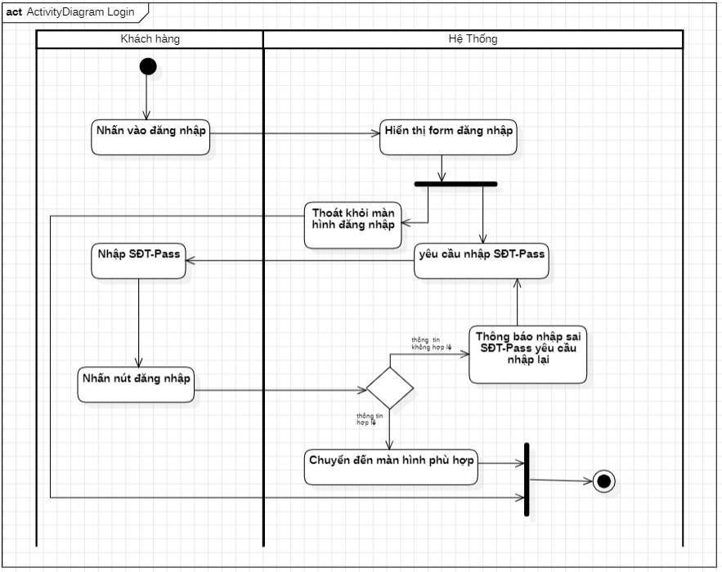

**2.2.2 Mô hình hoạt động <Đặt hàng>**

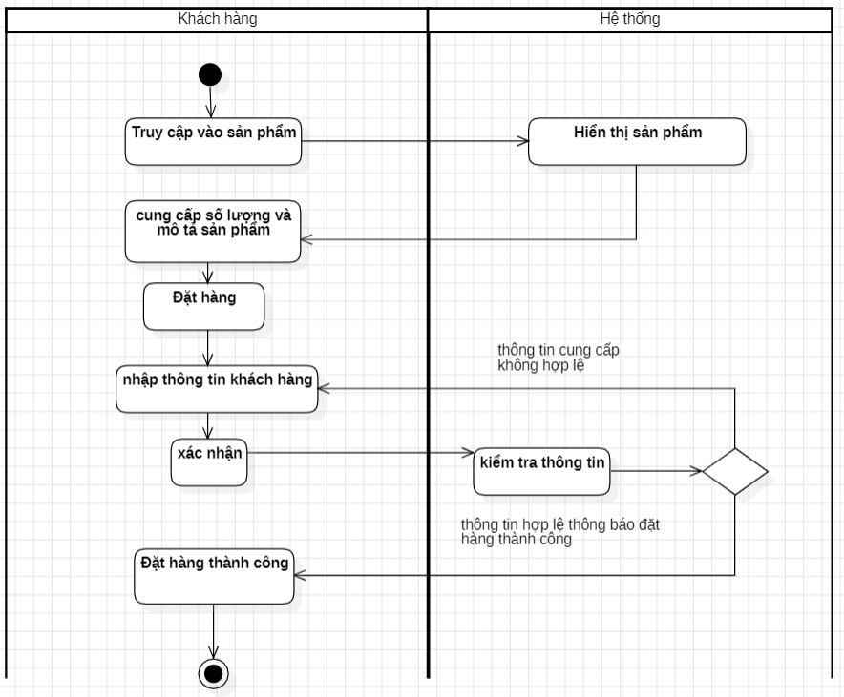

**2.3. Mô trạng thái**

**2.3.1. Sơ đồ trạng thái <Đăng nhập>**

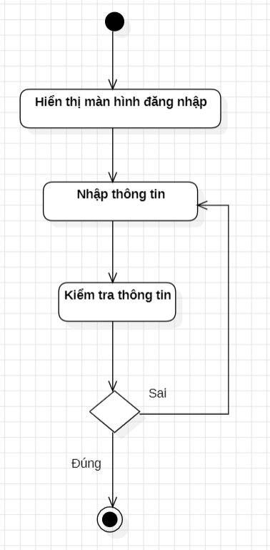

**2.3.2. Sơ đồ trạng thái <Hóa đơn>**

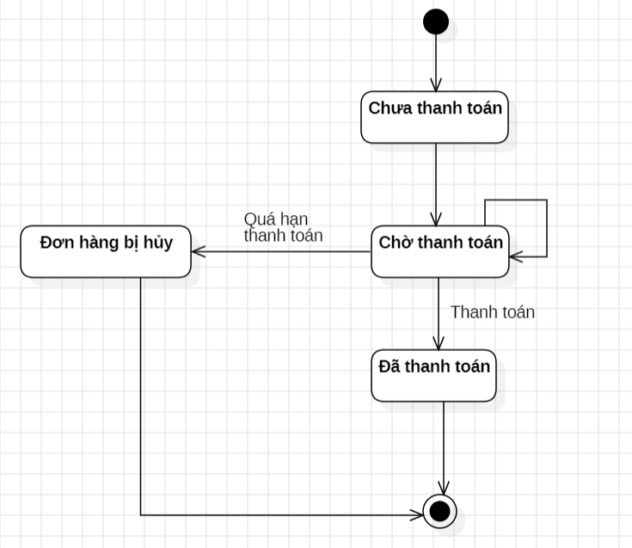

**CHƯƠNG 3 - THIẾT KẾ HỆ THỐNG**

**3.1. Biểu đồ tuần tự**

**3.1.1. Biểu đồ tuần tự: Đăng nhập**

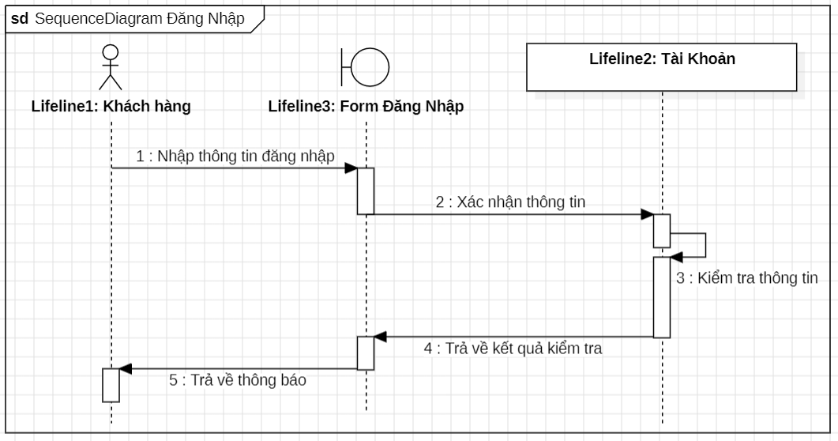

**3.1.2. Biểu đồ tuần tự: Chỉnh sửa thông tin cá nhân**

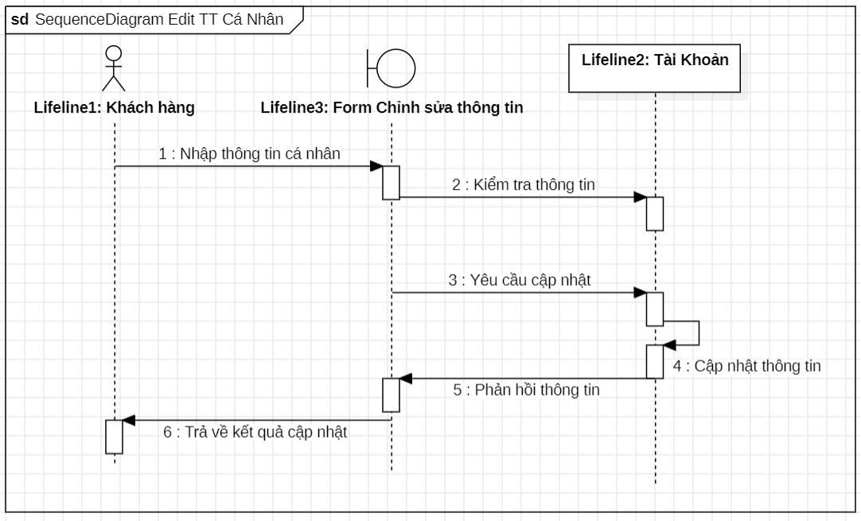

**3.2. Mô hình lớp chi tiết**

**3.2.1. Mô hình lớp**

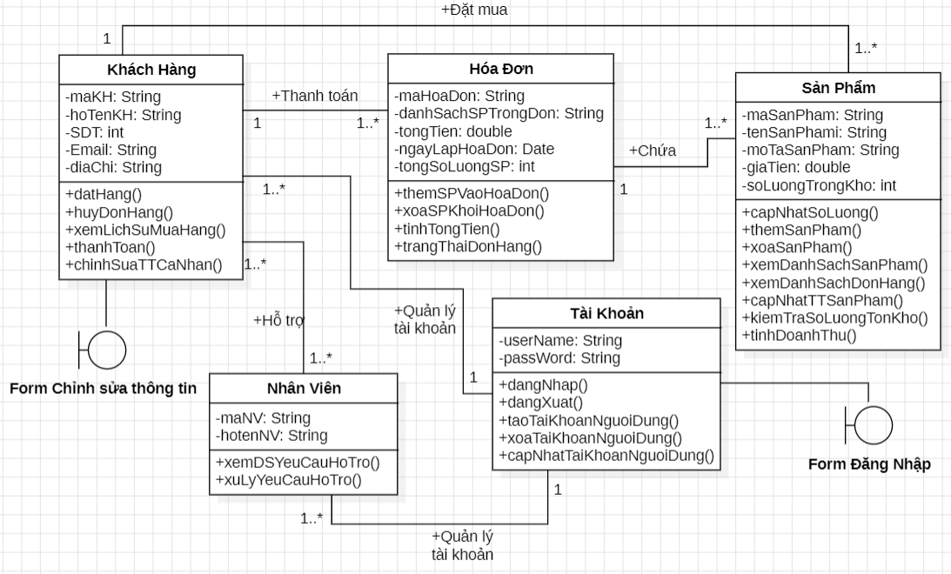

**3.2.2. Mô tả các lớp**

**3.2.2.1. Lớp Khách Hàng**

**Mục đích**: Mô tả thông tin và thực hiện các chức năng đặt hàng, hủy đơn hàng, xem lịch sử mua hàng, thanh toán, chỉnh sửa thông tin cá nhân.

**Có mối quan hệ với các lớp**: Hóa Đơn, Sản Phẩm, Tài Khoản, Nhân Viên

**Thuộc tính**:

|  |  |  |  |
| --- | --- | --- | --- |
| **Tên thuộc tính** | **Phạm vi truy cập** | **Kiểu dữ liệu** | **Mô tả** |
| MaKH | Private | String | Mã khách hàng |
| hoTenKH | Private | String | Tên khách hàng |
| SDT | Private | int | Số điện thoại |
| Email | Private | String | Email |
| diaChi | Private | String | Địa chỉ |

**Phương thức**:

|  |  |  |
| --- | --- | --- |
| **Tên phương thức** | **Phạm vi truy cập** | **Mô tả** |
| datHang() | Public | Dùng để đặt hàng |
| huyDonHang() | Public | Để hủy đơn hàng đã đặt |
| xemLichSuMuaHang() | Public | Xem lịch sử của những đơn hàng đã đặt mua |
| thanhToan() | Public | Thanh toán đơn hàng đặt mua |

**3.2.2.2. Lớp Hóa Đơn**

**Mục đích**: Mô tả thông tin và thực hiện các chức năng cập nhật sản phẩm, tính tổng tiền, xem trạng thái đơn hàng.

**Có mối quan hệ với các lớp**: Khách Hàng, Sản Phẩm

**Thuộc tính**:

|  |  |  |  |
| --- | --- | --- | --- |
| **Tên thuộc tính** | **Phạm vi truy cập** | **Kiểu dữ liệu** | **Mô tả** |
| maHoaDon | Private | String | Mã hóa đơn |
| danhSachSPTrongDon | Private | String | Danh sách các sản phẩm trong đơn hang |
| tongTien | Private | double | Tổng tiền hóa đơn |
| ngayLapHoaDon | Private | Date | Ngày lập hóa đơn |
| tongSoLuongSP | Private | int | Tổng số lượng sản phẩm trong đơn |

**Phương thức**:

|  |  |  |
| --- | --- | --- |
| **Tên phương thức** | **Phạm vi truy cập** | **Mô tả** |
| themSPVaoHoaDon() | Public | Thêm sản phẩm mới vào đơn hàng |
| xoaSPKhoiHoaDon() | Public | Xóa sản phẩm khỏi đơn hàng |
| tinhTongTien() | Public | Tính tổng tiền đơn hàng |
| trangThaiDonHang() | Public | Xem trạng thái đơn hàng |

**3.2.2.3. Lớp Sản Phẩm**

**Mục đích**: Mô tả thông tin và thực hiện các chức năng cập nhật sản phẩm và số lượng sản phẩm, xem danh sách sản phẩm và đơn hàng, cập nhật thông tin sản phẩm, kiểm tra số lượng, tính doanh thu.

**Có mối quan hệ với các lớp**: Khách Hàng, Hóa Đơn

**Thuộc tính**:

|  |  |  |  |
| --- | --- | --- | --- |
| **Tên thuộc tính** | **Phạm vi truy cập** | **Kiểu dữ liệu** | **Mô tả** |
| maSanPham | Private | String | Mã sản phẩm |
| tenSanPham | Private | String | Tên sản phẩm |
| moTaSanPham | Private | String | Mô tả thông tin sản phẩm |
| giaTien | Private | double | Đơn giá mỗi sản phẩm |
| soLuongTrongKho | Private | int | Số lượng sản phẩm trong kho |

**Phương thức**:

|  |  |  |
| --- | --- | --- |
| **Tên phương thức** | **Phạm vi truy cập** | **Mô tả** |
| capNhatSoLuong() | Public | Cập nhật số lượng sản phẩm |
| themSanPham() | Public | Thêm sản phẩm vào danh mục bán hàng |
| xoaSanPham() | Public | Xóa sản phẩm khỏi danh mục bán hàng |
| xemDanhSachSanPham() | Public | Xem danh sách các sản phẩm có trong cửa hàng |
| xemDanhSachDonHang() | Public | Xem danh sách các đơn hàng đã được đặt |
| capNhatTTSanPham() | Public | Cập nhật thông tin của sản phẩm |
| kiemTraSoLuongTonKho() | Public | Xem số lượng các sản phẩm tồn kho |
| tinhDoanhThu() | Public | Tính doanh thu định kỳ |

**3.2.2.4. Lớp Nhân Viên**

**Mục đích**: Mô tả thông tin và thực hiện các chức năng xem và xử lý yêu cầu hỗ trợ từ khách hàng.

**Có mối quan hệ với các lớp**: Khách Hàng, Tài Khoản.

**Thuộc tính**:

|  |  |  |  |
| --- | --- | --- | --- |
| **Tên thuộc tính** | **Phạm vi truy cập** | **Kiểu dữ liệu** | **Mô tả** |
| maNV | Private | String | Mã nhân viên |
| hoTenNV | Private | String | Tên nhân viên |

**Phương thức**:

|  |  |  |
| --- | --- | --- |
| **Tên phương thức** | **Phạm vi truy cập** | **Mô tả** |
| xemDSYeuCauHoTro() | Public | Xem danh sách các yêu cầu hỗ trợ từ khách hàng |
| xuLyYeuCauHoTro() | Public | Xử lý yêu cầu hỗ trợ cho khách hàng |

**3.2.2.5. Lớp Tài Khoản**

**Mục đích**: Mô tả thông tin và thực hiện các chức năng đăng nhập, đăng xuất, tạo hoặc xóa tài khoản người dùng, cập nhật tài khoản người dùng.

**Có mối quan hệ với các lớp**: Khách Hàng, Nhân Viên.

**Thuộc tính**:

|  |  |  |  |
| --- | --- | --- | --- |
| **Tên thuộc tính** | **Phạm vi truy cập** | **Kiểu dữ liệu** | **Mô tả** |
| username | Private | String | Tên đăng nhập |
| passWord | Private | String | Mật khẩu đăng nhập |

**Phương thức**:

|  |  |  |
| --- | --- | --- |
| **Tên phương thức** | **Phạm vi truy cập** | **Mô tả** |
| dangNhap() | Public | Đăng nhập vào tài khoản |
| dangXuat() | Public | Đăng xuất khỏi tài khoản |
| taoTaiKhoanNguoiDung() | Public | Tạo tài khoản mới |
| xoaTaiKhoanNguoiDung() | Public | Xóa tài khoản người dùng |
| capNhatTaiKhoanNguoiDung() | Public | Cập nhật thông tin của tài khoản |

**3.3. Biểu đồ thành phần**

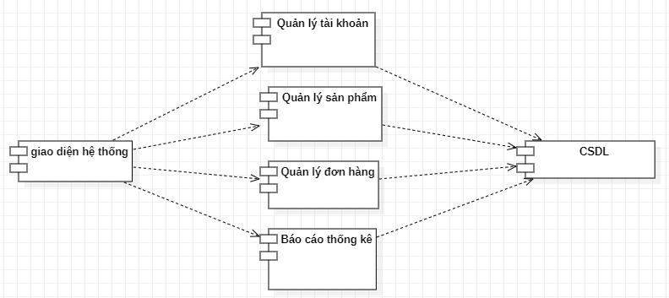

Biểu đồ thành phần hệ thống mua bán thiết bị di động

**3.4. Biểu đồ triển khai**

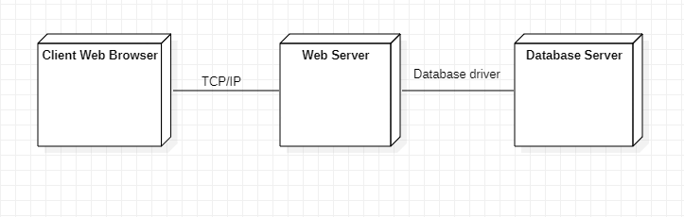

Biểu đồ triển khai hệ thống

**3.5. Thiết kế giao diện**

- Link website: **https://mobile-store-blond.vercel.app/**

**-** Ngôn ngữ sử dụng: HTML, CSS - (Deploy bằng vercel).

- Người thực hiện: Nguyễn Đức Tuệ.

**3.5.1. Header**

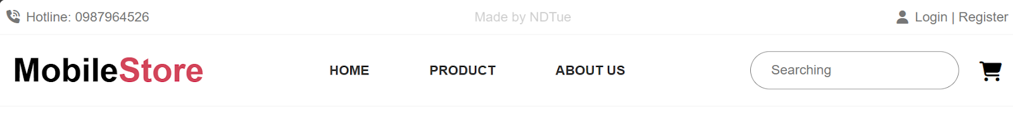

**-** Góc trên bên phải là chức năng đăng nhập/đăng ký

- Thanh điều hướng: **HOME**, **PRODUCT**, **ABOUT US**

- Thanh tìm kiếm sản phẩm và giỏ hàng.

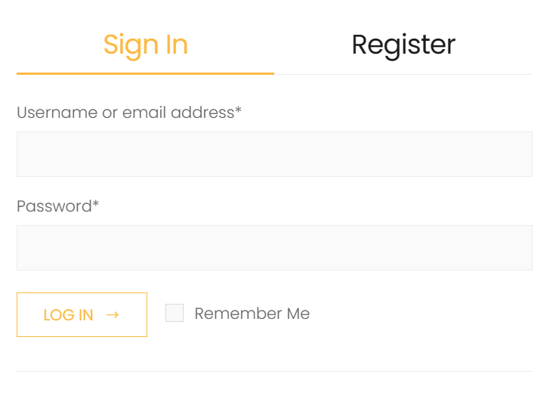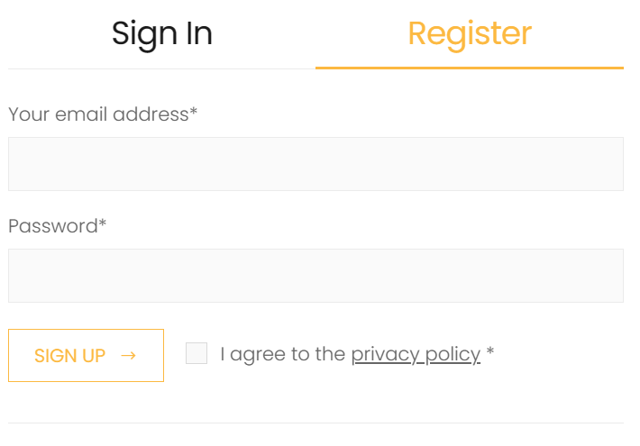

- Form Đăng Nhập/Đăng Ký

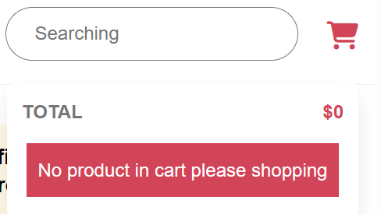

- Khi click vào giỏ hàng, trang web sẽ điều hướng đến phần **Product** nếu chưa có hàng trong giỏ.

**3.5.2. Banner**

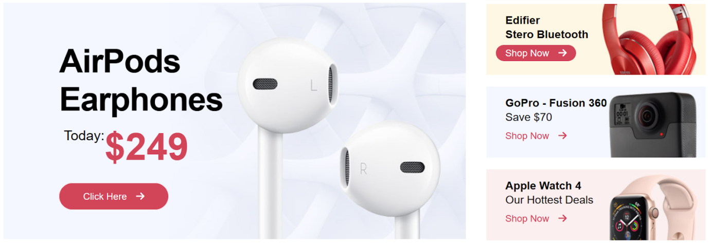

**-** Banner hiển thị một vài sản phẩm nổi bật. Có thể bấm vào ‘Click Here’ hoặc ‘Shop Now’ để mua hàng.

**3.5.3. Product**

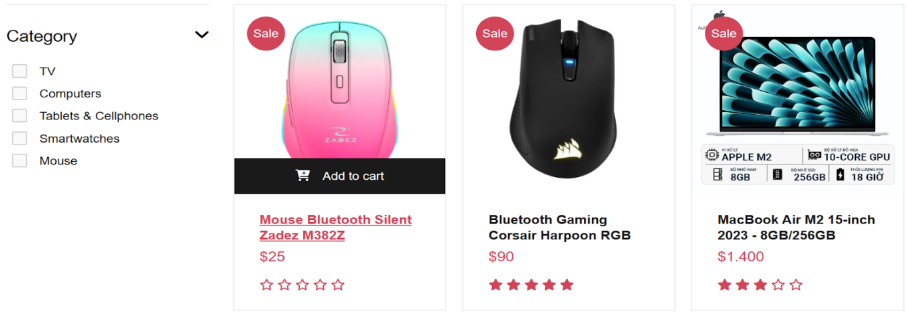

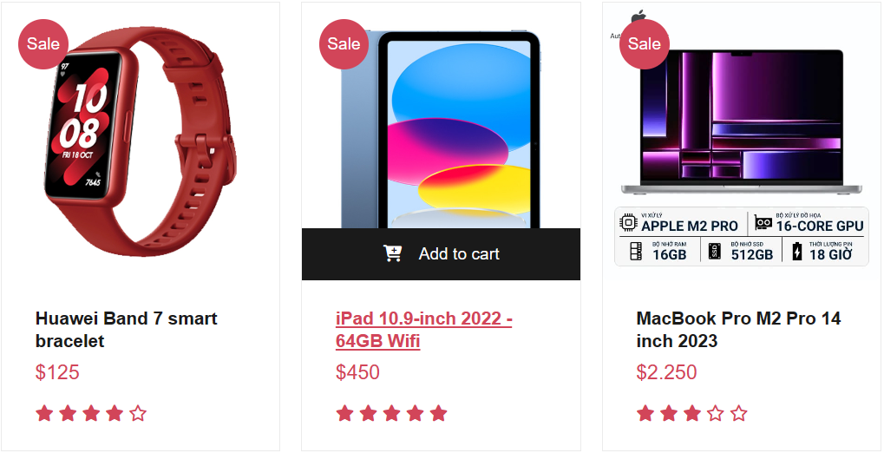

**-** Phần danh mục gồm các loại sản phẩm: TV, Computers, Tablets & Cellphones, Smartwatches, Mouse.

- Một vài sản phẩm được bày bán trong cửa hàng, bao gồm tên sản phẩm và giá thành.

- Có thể click vào tên sản phẩm để xem thông tin chi tiết hoặc click vào ‘Add to cart’ để thêm vào giỏ hàng.

**3.5.4. About**

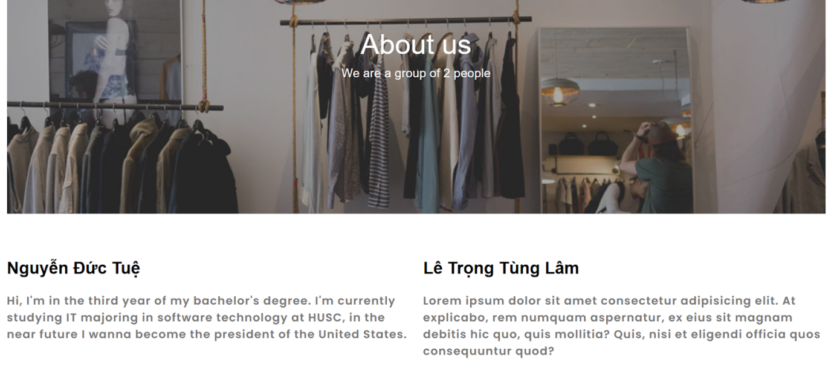- Giới thiệu về thành viên trong nhóm.

**KẾT LUẬN**

Trong quá trình thực hiện đồ án môn học "Phân tích và thiết kế hệ thống thông tin," chúng em đã dành nhiều thời gian và nỗ lực để nghiên cứu và triển khai đề tài "Website quản lý mua bán thiết bị di động online". Mặc dù nhận thức được rằng đồ án không đạt được mức độ xuất sắc như mong đợi, nhưng chúng em đã cố gắng hết sức để thực hiện các bước phân tích và thiết kế một cách có trách nhiệm.

Trong giai đoạn phân tích yêu cầu, chúng em đã nỗ lực để hiểu rõ nhu cầu và mong muốn của người sử dụng, đặt ra các yêu cầu chính xác và phản hồi xây dựng từ sự tương tác với giảng viên và đồng đội. Qua đó, chúng em đã xây dựng được một mô hình hệ thống mặc dù chưa hoàn chỉnh nhưng tương thích với nhu cầu thực tế.

Ở giai đoạn thiết kế, chúng em đã tập trung vào việc xây dựng cấu trúc logic của hệ thống, thiết kế các biểu đồ và mô hình thành phần của hệ thống sao cho chúng có thể tương tác hiệu quả với nhau. Ngoài ra, chúng em cũng đã xây dựng giao diện người dùng khi đặt mua hàng trên website, đặc tả một số chức năng cơ bản cần có của một trang web.

Mặc dù không đạt được mức độ hoàn thiện mong muốn, nhưng chúng em đã cố gắng hết sức để thực hiện các bước chính trong đồ án môn học. Dù vậy, nhận thức được rằng còn rất nhiều điểm cần cải thiện và bổ sung.

Chúng em xin chân thành cảm ơn sự hướng dẫn và hỗ trợ từ cô Phan Nguyễn Ý Nhi. Những góp ý và chỉ dẫn của cô đã giúp chúng em nhìn nhận và hiểu rõ hơn về các khía cạnh khó khăn trong quá trình phân tích và thiết kế hệ thống thông tin. Chúng em hy vọng rằng những kinh nghiệm thu được từ dự án này sẽ là bài học quý giá, giúp chúng em tiếp tục phát triển kỹ năng và hiểu biết trong lĩnh vực này trong tương lai.